El etnocidio del Estado boliviano a la población indígena yukí
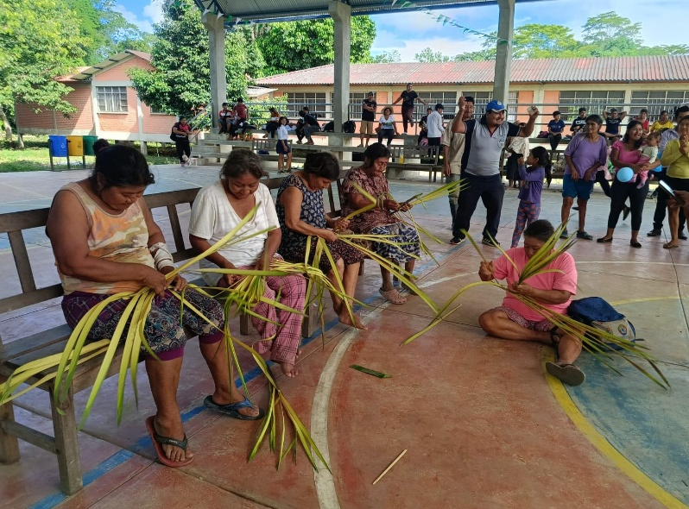

Erwin Melgar Ortíz
1 de abril de 2025

Durante la segunda mitad del siglo XX, los yukís fueron contactados por la fuerza a través de la Misión Evangélica Nuevas Tribus. La rápida aculturación los convierte en un pueblo altamente vulnerable frente a los avasallamientos de actores externos. Este pueblo amazónico sufre el avance de colonos provenientes del Altiplano que cultivan coca, los madereros ilegales y la violencia del narcotráfico. Entre la falta de acompañamiento del Estado boliviano y las usurpaciones de otros pueblos indígenas, sus derechos territoriales están siendo afectados rápidamente. Es necesario tomar acciones rápidamente para evitar la desaparición de los yukís.
Si bien la sociedad boliviana les ha impuesto el nombre de yukí, ellos se denominan biá que significa “gente” y pertenecen a la familia guaraní. Históricamente, los yukí habitaban las áreas interfluviales de las provincias Sara e Ichilo del Departamento de Santa Cruz y, las provincias de Chapare y Carrasco del Departamento de Cochabamba. Actualmente, los yukí se encuentran concentrados en la comunidad de Biá Recuaté (lugar o pueblo de la gente), en las orillas del Río Chimoré.
En la década del 50, un equipo de la Misión Evangélica Nuevas Tribus especializado en contacto con indígenas nómadas inició un primer contacto con un grupo de yukís. Este proceso duró varios años hasta que se concretó el 11 de marzo de 1965, después de haber construido lazos de confianza entre los misioneros y los indígenas. Esta confianza permitió el traslado de un primer grupo de 43 personas al campamento de Nuevas Tribus, que, años después, se convertiría en una comunidad indíggena. Posteriormente, continuaron la búsqueda de más familias yukí por todos los ríos de la región.
En diciembre de 1986, un segundo grupo de 23 personas fue trasladado del Río Víbora a Biá Recuaté. En un contexto de crisis económica, las empresas habían profundizado el avasallamiento de las áreas de los yukí y se iniciaron enfrentamientos entre colonizadores, madereros y cazadores: los indígenas se llevaron la peor parte. En consecuencia, un tercer grupo de 18 personas fue convencido por los yukí de Biá Recuaté para que visitaran la comunidad y vieran con sus propios ojos a sus parientes y la manera en que vivían. Finalmente, en 1989, un tercer grupo fue trasladado a Biá Recuaté, después de varias visitas realizadas por el líder de este grupo, donde vió con sus propios ojos la realidad en que vivían sus parientes.
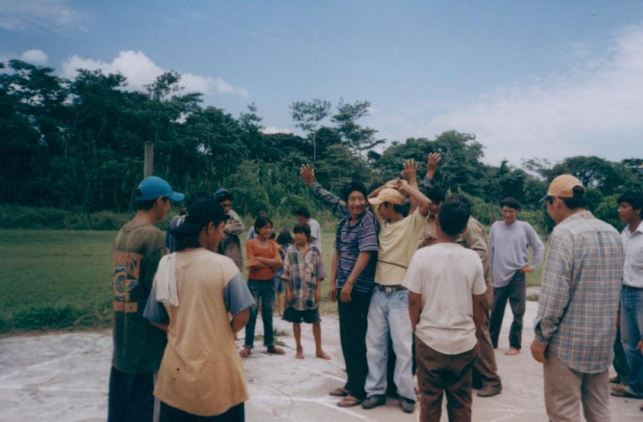Al ser un pueblo nómada de la Amazonía, su contacto se llevó a cabo recién en la segunda mitad del siglo XX. Foto: Erwin Melgar Ortíz

Un pueblo de contacto reciente
En 1990, los indígenas de las Tierras Bajas realizaron la primera “gran marcha” hacia La Paz, la sede de gobierno, con el objetivo de reclamar dignidad y territorio. Fue la primera vez que se hicieron visibles frente a la sociedad boliviana y el Estado. En este contexto, el Decreto Supremo N° 23.111 le reconoció al pueblo Yuquí una superficie de 115.000 hectáreas en base a una estimación de 500 habitantes, la densidad de animales silvestres y su tasa de reproducción, el promedio de animales de cada especie que cazan por año, y la estructura de la población faunística por edad y sexo en su zona de caza. La resolución no mencionaba en ningún lado un reconocimiento a otros indígenas (como el Consejo Indígena del Río Ichilo).
La determinación de un territorio para el pueblo Yukí fue realizada por un equipo multidisciplinario de la Misión Evangélica Nuevas Tribus, el Banco Interamericano de Desarrollo y la Universidad de Florida Central. Para calcular la ubicación y la cantidad de hectáreas, el proyecto priorizó tres factores indispensables para su supervivencia: las áreas tradicionales de cacería y, recolección de frutos silvestres y miel de abeja; la tasa de crecimiento poblacional, y los determinantes culturales de un pueblo que se encuentran en un estado de alta vulneración.
El Estado reconoció 10 territorios indígenas, entre los que se encontraba el reconocimiento territorial del pueblo Yukí, con una extensión de 115.000 hectáreas.
En la actualidad, los yukí se encuentran atravesando un proceso de transición de cazadores y recolectores nómadas hacia el sedentarismo. Este proceso conlleva el aprendizaje de nuevas actividades que les permita obtener recursos económicos para satisfacer las nuevas necesidades de consumo creadas por la aculturación. Esta transición que viven los yukí, los hace altamente vulnerables debido a que son absorbidos por los diversos procesos que acontecen simultáneamente en su entorno social: colonización, narcotráfico y avasallamiento de sus tierras por los yuracarés del Río Chapare y otros grupos de indígenas del Río Ichilo.
A esto hay que agregar las características socioculturales muy particulares de la etnia: la fragilidad de sus organizaciones, la carencia de liderazgos y la ausencia de la práctica de la horticultura. Todos estos aspectos los sitúan en gran desventaja respecto a otras poblaciones indígenas del país, la demanda de sus derechos y la canalización de sus demandas frente al Estado. Esta situación de vulnerabilidad es utilizada por los colonos, madereros, poblaciones indígenas y el propio Estado, que en sus diferentes interacciones sociales, económicas y políticas establecen un trato engañoso y explotador hacia los yukí.
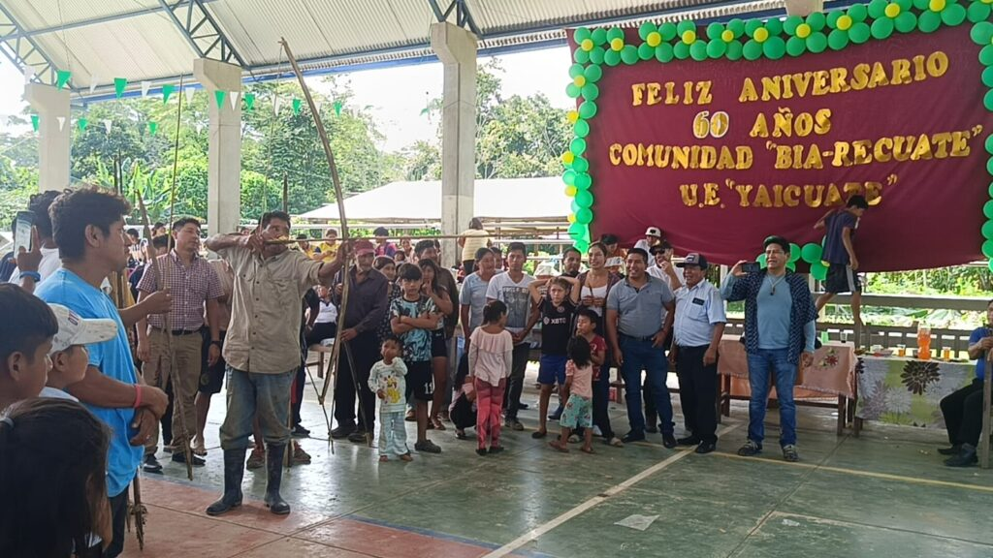Aniversario de la comunidad Biá Recuaté. Los yukís celebraron los 60 años de su comunidad con una competencia de arco y flecha. Foto: Erwin Melgar Ortíz

La traición al pueblo Yukí
A pesar de que existe un reconocimiento formal del Territorio Indígena Yukí, el propio Estado boliviano avala los avasallamientos sistemáticos de los colonos que cultivan coca, los madereros ilegales, el narcotráfico y otros indígenas. Esta situación hace que el territorio esté en un constante parcelamiento: proceso que afecta tanto a la biodiversidad del sistema ecológico como al sustento de los yukí. Paralelamente, hasta 2024, el Estado boliviano había invertido alrededor de 20.000.000 bolivianos (2,87 millones de dólares) en proyectos de vivienda, saneamiento, electricidad y telecomunicaciones para los otros indígenas a los que los yukí les han permitido vivir dentro de su Territorio Comunitario de Origen (TCO).
Cuando el Estado reconoció la TCO Yukí en 1992, el Consejo Yukí había decidido no expulsar a quienes vivían en su territorio, pero les exigió que cumplieran con todas las normas y disposiciones en cuanto al acceso, uso y control de sus recursos naturales. Hasta ese momento existían sólo cinco campamentos de otros indígenas y colonizadores: Tres Islas, Capernaum, Santa Isabel, Las Flores y Tres Bocas. Estas comunidades eran itinerantes ya que extraían madera de modo ilegal y vivían en Puerto Villarroel: un pueblo mestizo que se encuentra fuera de la TCO. Cuando se realizó el saneamiento del Instituto Nacional de Reforma Agraria (INRA) en el año 2000, estos cinco campamentos fueron reconocidos como comunidades por el pueblo Yukí.
En la actualidad, el CIRI ocupa más de la mitad de la TCO: han formado 10 comunidades con gente proveniente de otros lugares para insinuar que su crecimiento poblacional es más elevado que los yukí, y por lo tanto, necesitan más tierras.
Sin embargo, estos indígenas, mucho más aculturados a la sociedad nacional, aprovecharon la coyuntura política y se organizaron en el Consejo Indígena del Río Ichilo (CIRI), que reúne a yuracarés, moxeños y trinitarios. Con argumentos frágiles y sin consistencia técnica, le solicitaron al INRA que se le anexara su sigla de CIRI al título ejecutorial de la TCO Yukí. Este fue el momento en que se institucionalizó la traición de estos indígenas e intentan quitarles todo el territorio a los yukí por medio de la creación de cinco nuevas comunidades, que no tienen autorización ni consentimiento de los verdaderos dueños del territorio.
En la actualidad, el CIRI ocupa más de la mitad de la TCO: han formado 10 comunidades con gente proveniente de otros lugares para insinuar que su crecimiento poblacional es más elevado y necesitan más tierras. Paralelamente, la inversión del Estado Boliviano en proyectos para yukí es mínima y sólo se concreta cuando hay denuncias de complicidad con los avasallamientos. Los convenios internacionales y las leyes bolivianas no se aplican, y sólo sirven para captar recursos económicos de la comunidad internacional. Todos los proyectos que se están implementando se realizan sin la consulta libre, previa, e informada.
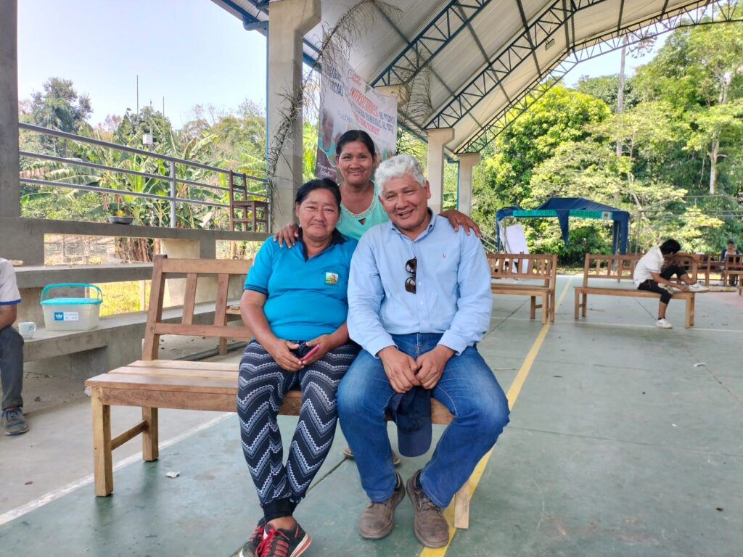Los yukís son un pueblo pacífico que busca convivir con los otros indígenas de la región. Sin embargo, algunos los han traicionado y buscan quedarse con sus tierras. Foto: Erwin Melgar Ortíz

Un etnocidio latente
La población yukí vive en un constante riesgo de quedarse sin un espacio geográfico, vital para su reproducción social y cultural. Esta situación conduce a la paulatina extinción de esta etnia, que será asimilada por la población mestiza como resultado de la acción (o inacción) que promueve el Estado boliviano contra ellos. A su vez, los funcionarios públicos los discriminan constantemente: en las elecciones de 2014, el Tribunal Supremo Electoral avaló la usurpación de una representación a Diputado Nacional, que hizo el pueblo Yuracaré contra el pueblo Yukí en la circunscripción especial del Departamento de Cochabamba, con el argumento de que son “ignorantes y no aportan nada”.
Esta vulneración de los derechos de las poblaciones indígenas de las Tierras Bajas se ha profundizado desde que el Movimiento al Socialismo (MAS) asumió el poder en 2006. Contrario a toda lógica, aunque el gobierno cuenta con una mayoría de dirigentes y funcionarios que son originarios del Altiplano, la discriminación, el racismo y las prácticas de etnocidio hacia indígenas de las Tierras Bajas se han institucionalizado. En este proceso de colonialismo interno, sus territorios son avasallados por colonizadores altiplánicos bajo la autorización del gobierno nacional. La defensa de las TCOs es arremetida mediante procesos judiciales con el objetivo de silenciar todo tipo de protesta.
Para el Estado, las muertes de los yukí son consecuencia de la “tuberculosis”. Sin embargo, diversos análisis de laboratorio realizados en los Estados Unidos revelaron que la población yukí tiene el hongo Aspergillus en los pulmones.
En este contexto, los Pueblos Indígenas que carecen de una organización sólida y estable son los que están siendo vulnerados, ya que no cuentan con líderes que sepan defender sus TCOs. Sin embargo, el gobierno nacional ha creado leyes a favor de los indígenas que no se aplican y los indígenas siguen siendo arrinconados en sus propios territorios por los colonizadores. En consecuencia, el etnocidio se manifiesta en la expansión de la frontera agrícola, la construcción de carreteras, la explotación minera, la exploración petrolera y el avasallamiento de los campesinos.
Para el Estado, las muertes de los yukí son consecuencia de la “tuberculosis”. Sin embargo, diversos análisis de laboratorio realizados en los Estados Unidos revelaron que la población yukí tiene el hongo Aspergillus en los pulmones. Esta situación, mal interpretada por los médicos nacionales, ha provocado los yukí sigan muriendo a consecuencia de este hongo, ya que el tratamiento que realizan los médicos encargados de hacer seguimiento a la salud a esta población en vez de eliminar al Aspergillus lo están fortaleciendo dentro del organismo de los yukí.

https://debatesindigenas.org/2025/04/01/el-etnocidio-del-estado-boliviano-a-la-poblacion-indigena-yuki/

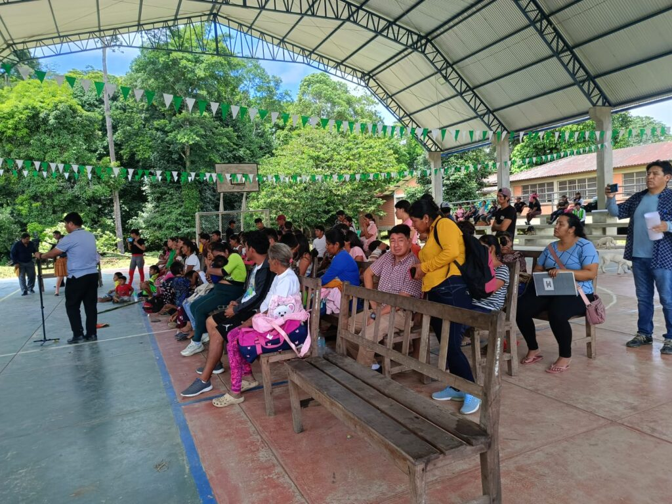En los últimos años se ha profundizado la vulneración de derechos de los yukís. Es necesario que el Estado boliviano tome medidas urgentes para garantizar su existencia. Foto: Erwin Melgar Ortíz

¿Qué se puede hacer para evitar la desaparición de los yukí?
En pleno siglo XXI, el problema es complicado y no se va a solucionar fácilmente ni rápido. Pero se podría empezar por una serie de medidas básicas y urgentes.
Primero, el Estado debe elaborar una ley que sistematice los diferentes factores que están amenazando la sobrevivencia de los yukí, con el fin de proteger realmente a esta población. Además, la violación o vulneración de esta ley debe ser sancionada con medidas drásticas a los infractores.
Segundo, el Ministerio de Salud debe realizar un estudio serio y profundo sobre el estado de la población yukí, con el objetivo de erradicar el Hongo Aspergillus y mejorar la salud de toda la población.
Tercero, el Ministerio de Educación debe hacer un seguimiento a la currícula de los niveles primario y secundario, ya que en la actualidad no responde a las características culturales del pueblo Yukí. Además, la calidad educativa es deficiente y limita tanto las competencias de los jóvenes yukís como la posibilidad de continuar su formación en centros de formación técnica o universitaria.
Cuarto, el Estado debe priorizar el financiamiento de proyectos de diferente índole, de manera de asegurar ingresos económicos a la población Yukí que le garantice la satisfacción de sus principales necesidades de sobrevivencia.
Quinto, el Ministerio de Justicia debería desarrollar un plan de formación de líderes yukí para que defiendan a su pueblo y cultura de todas las atrocidades que hoy día están padeciendo.
Sólo con la implementación de estas medidas iniciales más urgentes por parte del Estado boliviano a favor del pueblo Yukí se podrá empezar el trabajo para evitar su desaparición.

Erwin Melgar Ortíz es Ph.D en Antropología y Sociología. Ha vivido con el pueblo Yuki desde 1978 hasta 1994. En la actualidad es Asesor Ad Honorem del Consejo Yuki.

